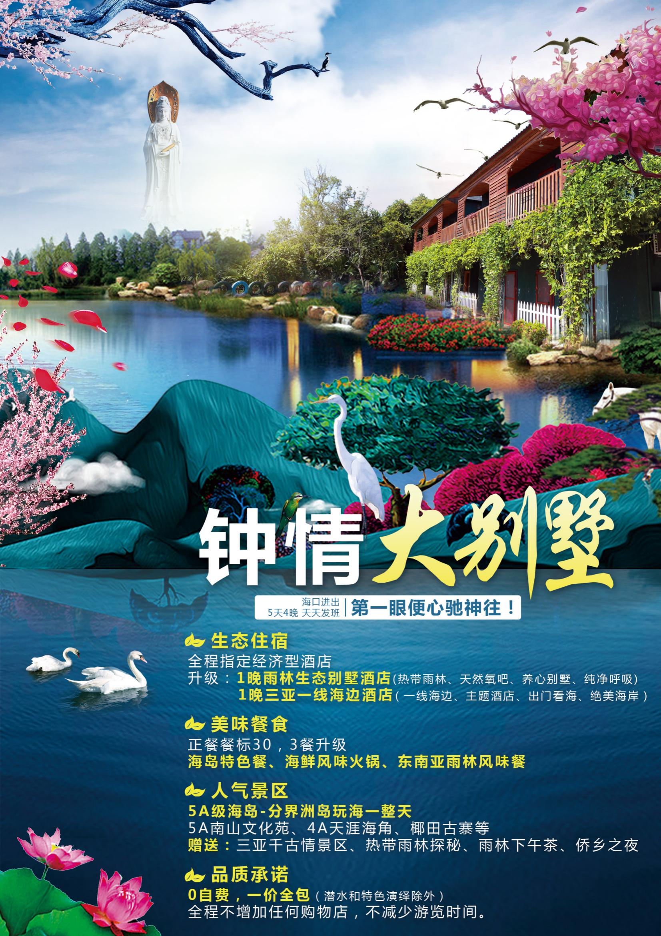
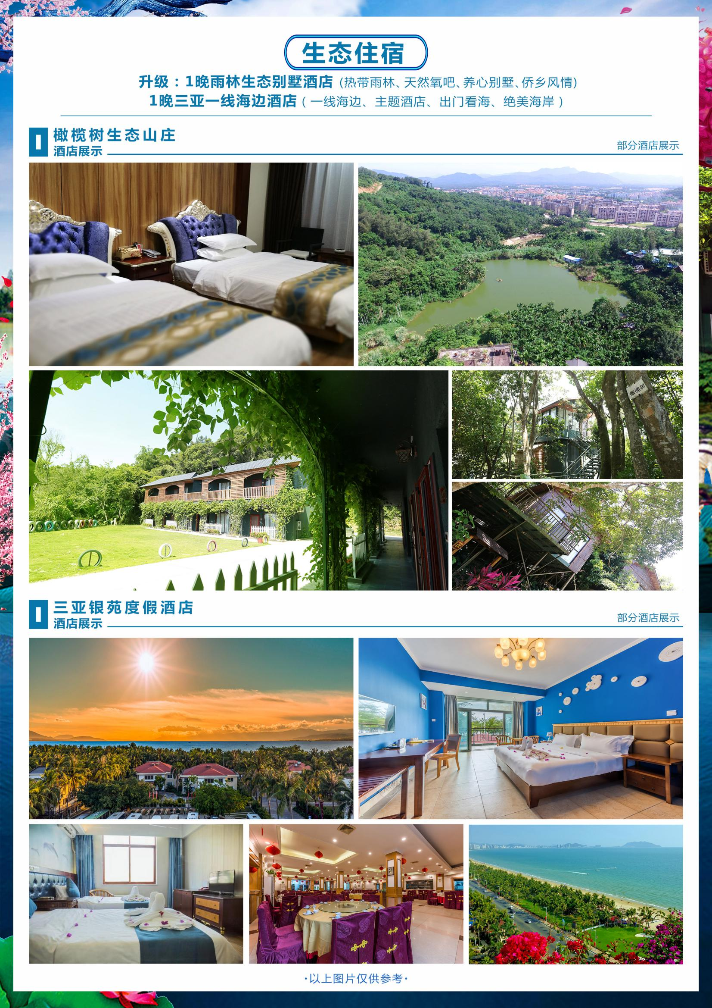
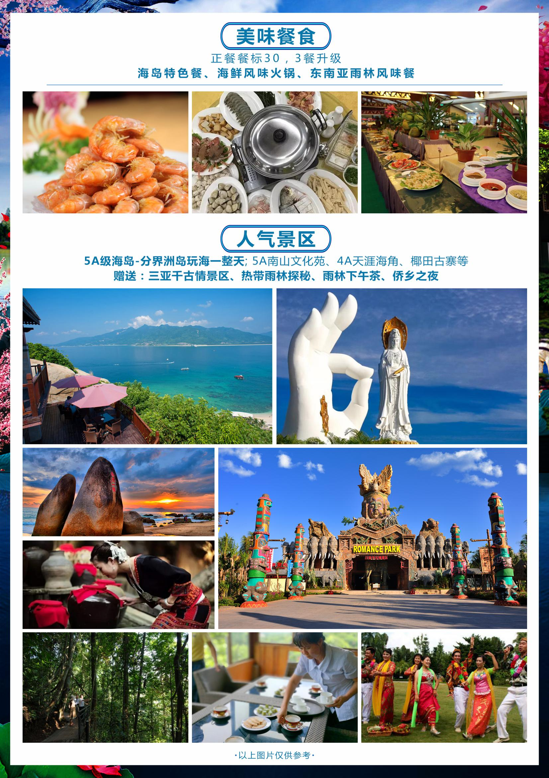
DAY 1 | 出发地—海口 餐：无 住：海口指定住宿酒店
乘机抵达“国际旅游岛”海口市，地接社工作人员将举着您的姓名牌在机场接待出口接您，沿途欣赏椰城美景，回酒店休息，准备明天丰富的旅程。
今日温馨提醒：1、接机人员一般都会提前在机场等候客人，请您下飞机后务必及时开机，保持手机畅通。接机为滚动接机，会接临近时间段的游客，您抵达机场后需要稍作等待（一般40分钟左右），请您谅解。
2、每个人的航班到达时间有所差异，到达酒店后请自行到前台办理入住手续，如有疑问可咨询酒店前台，酒店一般入住时间为15点之后，如您到达较早，可将行李寄存在前台，在酒店周边逛逛稍作等待。
3、第一天到海南请勿食用过多热带水果及大量海鲜，以防肠胃不适，影响您的行程哦！
DAY 2 | 海口—兴隆 餐：早中晚 住：兴隆指定住宿酒店
今日行程：分界洲岛玩海一整天 → 雨林下午茶（赠送项目） → 热带雨林探秘（可免费参加） → 侨乡之夜（可免费参加）
★【分界洲岛】：中国首家海岛型5A级景区，此岛海水清澈可见度达5-10米，岸上观看可将海水的颜色分为3层分别为碧蓝、碧绿、深蓝，珊瑚和热带鱼的聚集地是潜水的好去处。（行车约2小时，游览不少于5小时，含往返乘船时间，潜水等海上项目自理。）
★【咖啡时光下午茶】：（赠送项目）悠闲地坐在咖啡厅，来杯现磨的侨乡咖啡品尝着椰香薄饼，看着满眼的翠绿，深深地呼吸发发呆，暂别城市的喧嚣，给心一份宁静和美好。
★【热带雨林探秘】：（免费参加）身处满眼苍翠的热带雨林，感受城市无法想象的天然野趣。每一眼张望，每一次呼吸都是奢享。除了在这个天然的大氧吧里深情呼吸外，近距离观赏槟榔树、木瓜树、橄榄树、百香果、橡胶树等等多种热带植物也不虚此行。
★【侨乡之夜】：（免费参加）夜幕降临时分和归国华侨们伴随着熟悉而又陌生的音乐，一起演绎一段属于我们的云顶侨乡风情之夜，扭起来唱起来嗨起来，在橄榄山庄植物王国的天然氧吧里让身心来次彻底的放松。
DAY 3 | 兴隆—三亚 餐：早X晚 住：三亚指定住宿酒店
今日行程：南山佛教文化苑 → 三亚千古情景区（赠送项目） → 天涯海角
★【南山佛教文化苑】：国家5A级景区、集园林生态文化、福寿养生文化、佛教文化于一体。多重文化相互辉映，相得益彰。特别是世纪之作108米高的海上观音更让你震撼无比。（行车约40分钟，游览不少于120分钟）
★【三亚千古情景区】：（赠送项目）一个属于城市文化的传奇，如梦似幻的极致感官体验。这里有历史复苏的各种盛筵，这里有精彩的民俗演出互动，这里的黎村苗寨是静止的千年。游走千古之城，聆听千年岁月流淌的声音，体味无境之美的穿越之旅。（行车约40分钟，游览不少于120分钟，不含表演）
★【天涯海角】：这里是世界华人的心理地标，历史文人墨客的灵感乐土。天与地，地与海的交际处，万物情感融合于此。深厚亲情的汇聚地，长久友情的见证地，追求爱情的目的地。（行车约30分钟，游览不少于120分钟）
当天行程结束，自由活动感受让您意犹未尽的魅力三亚。
DAY 4 | 三亚—海口 餐：早中X 住：海口指定住宿酒店
今日行程：中御博物馆 → 橡胶科技馆 →椰田古寨
★【中御博物馆】：展示珠宝玉石文化，领略“美丽新海南”时尚魅力元素。（或澜湄博览园，行车约30分钟，游览不少于120分钟）
★【橡胶科技馆】：了解从割胶到乳胶寝具生产的一系列流程，感受乳胶寝具天然环保、抗菌防螨、矫形功能、独立舒适、透气弹性等优势；是海南农垦和海南热带高效农业的缩影。（行车约30分钟，游览不少于90分钟）
★【椰田古寨】：CCTV《影响力对话》战略合作伙伴；海南最美古村落，体验海南本土原生态的生活场景，感受纯正黎苗族风情。（行车约60分钟，游览不少于90分钟）
当天行程结束，自由活动感受让您意犹未尽的魅力海口。
DAY 5 | 海口—美兰机场 餐：早XX
早餐后，全天自由活动，您的时间您做主。
(温馨提示：酒店最晚退房时间为12:00，旅行社工作人员会根据您的航班时间送您前往机场，结束行程。)
今日温馨提醒：
1、如果您是晚些的航班，您可以走在当地的大街小巷，在当地超市购买新鲜的水果，椰子糖、咖啡等土特产，作为礼物送给亲朋好友。
2、请您自由活动期间注意安全。同时掌握好时间，保持手机畅通以便送机人员联系，不要误了赶飞机的时间。
3、在机场有工作人员向您推销航空保险，若不需要请婉言谢绝。办理登机手续不详之处，可咨询值机柜台。

★ 产品执行基本标准说明：
费用已含 | 住宿标准 | 全程住宿指定经济型酒店  升级： 1晚兴隆热带雨林别墅酒店（橄榄树），1晚三亚一线海边酒店。
费用已含 | 用餐标准 | 含4正4早（不用不退费） | 早餐：酒店内早餐 | 正餐餐标： 30元/人/餐 （8菜围桌/自助餐）
费用已含 | 用餐标准 | 3餐升级：海岛特色餐、海鲜风味火锅、东南亚雨林风味餐；  根据当天景点游览顺序和游览时间，如不能安排自助餐，将安排等价餐标的围桌餐。
费用已含 | 旅游用车 | 海南地接指定委派GPS安全监控系统旅游车配置空调旅游新车（实行滚动发班，确保每人一个正座）
费用已含 | 景点门票 | 行程中注明含的景点第一道门票（不含景区内设自费项目，另有约定除外）  赠送景点或项目因时间或天气原因不能前往或自动放弃，按“不退费用”和“不更换景点”处理！
费用已含 | 儿童标准 | 2岁以上1.2米以下儿童只含半价餐+车位，不含早餐。
费用已含 | 购物须知 | 全程不增加任何购物店（部分景区、酒店内设有购物场所，属于自行商业行为）
费用已含 | 接送机服务 | 由公司派专职人员负责机场接送
费用已含 | 导游服务 | 持有导游资格证书的专业导游全程服务；8人以下导游兼司机
费用已含 | 旅游保险 | 海南旅行社责任险（最高保额10万元/人）。强烈建议游客自行购买旅游意外险
费用不含 | 如：1、不提供自然单间，产生单房差或加床费用自理。非免费餐饮费、电话、饮料、烟酒、付费电视、行李搬运等费用。  2、自由活动期间交通费、餐费、等私人费用。  3、行程中未提到的其它费用：如特殊门票、游船（轮）、景区内二道门票、观光车、电瓶车、缆车、索道、动车票等费用。  4、儿童的“旅游费用包含”内容以外的所有费用。例如产生超高餐费、门票等需客人另付！  5、个人购物、娱乐等消费。  6、因交通延误、取消等意外事件或不可抗力原因导致的额外费用，及个人所产生的费用等。  7、航空保险、旅游意外保险；因旅游者违约、自身过错、自身疾病，导致的人身财产损失而额外支付的费用。
★ 行程中酒店说明：
酒店区域 |  | 酒店名称 |  |  | 房型 | 入住时间
海口指定酒店 |  | 华侨大厦、江湾、金银洲 、美京 、金泰、 腾鹏、禧天、金誉、颐典园、南都、宝龙鑫成、君乐、十八湾、来福金园、南海商务、蓝海宏泰、佰士特、恩商、萌达生、乾萌宏、898商务、曼古宫、宗恒楼、仙苑、阳光世纪、嘉盛、晋善晋美、蓝天阁、兵工、高翼、全豪、思密、灵泉、怡香园、青年都市、城市假日等同级 |  |  | 标准间 | 第一、四晚
兴隆指定酒店 |  | 橄榄树生态山庄  备选：猴岛天朗酒店、兴隆幸福季、老榕树等温泉酒店等  因为橄榄树山庄满房、被政府征用或停水停电等原因不能正常接待，将安排入住兴隆幸福季、老榕树等温泉酒店，行程中赠送的咖啡时光下午茶、热带雨林探秘和侨乡之夜活动同时取消赠品安排。 |  |  | 标准间 | 第二晚
三亚指定酒店 |  | 银苑、夏日海岸、芒果、铂金、容锦海悦、正扬国际、三亚度假村、景利莱、凯瑞莱、华源、龙兴莱曼、瑞彩、仙居府B栋等 |  |  | 标准间 | 第三晚
备注 |  | - 海南酒店多为旅游度假酒店，标准较内地偏低。  - 如因酒店满房、被征用、区域停水停电等原因不能正常接待，将安排不低于以上酒店档次的酒店。
★旅游期间，旅游者可选择参加的自费项目：
特色项目名称 |  | 游览内容 |  |  | 游览时间 | 注意事项
潜水 |  | 穿着潜水服，背着气瓶在教练的带领下潜入海底，与珊瑚和鱼类近距离接触，感受与鱼共舞的神奇和浪漫 |  |  | 约120分钟 | 潜点不同价格不同  400元/人起
三亚千古情演出 |  | “一生必看的演出！”浓缩了三亚万年历史文化与传奇，视觉盛宴、极度震撼，是海南省唯一获得“五个一工程”奖的旅游演艺作品 |  |  | 约60分钟 | 300元/人，被誉为一生必看的演出，震撼心灵的演出

★重要提示：
1、海南酒店标准比内地偏低，请旅游者提前做好心理准备。如遇旺季酒店资源紧张或政府临时征用等特殊情况，我社有权调整为同等级标准酒店。酒店的退房时间为中午的12:00，返程为晚班机的旅游者可把行李寄存在酒店前台后自由活动或自行开钟点房休息。
我司默认安排双床，夫妻情侣可根据房态免费申请大床，需要报名时确认申请，不保证安排。且酒店以当天入住为准，不提前指定酒店。
行程报价中所含房费按双人标准间/2人核算。如要求三人间或加床，需视入住酒店房型及预订情况而定。通常酒店标准间内加床为钢丝床或床垫等非标准床。
2、旅行社旅游产品中所包含的飞机票多为团队往返折扣票，依照航空公司规定，不得更改、签转、退票。请成人（16周岁以上）带好有效的证件（身份证），儿童带好户口本；国家民航局规定：旅客乘机随身不得携带净含量超出100毫升的流质性液体（如饮料、牙膏、洗发液等），可将此物品放进行李包里进行托运（请紧好盖子）。
3、我们承诺绝不减少餐标，但海南饮食口味清淡，且海南物价水平较高，且各团队餐厅菜式比较雷同，餐未必能达到亲的要求，建议您可自带些咸菜或辣椒酱等佐餐。旅游期间切勿吃生食、生海鲜等，不可光顾路边无牌照摊档，忌暴饮暴食，应多喝开水，多吃蔬菜水果，少抽烟，少喝酒。因私自食用不洁食品和海鲜引起的肠胃疾病，旅行社不承担经济赔偿责任。
4、行程中旅游用车由海南省旅游汽车中心统一调度，保证一人一正座（26座以下旅游车无行李箱）。且旅游车队属于政府调度中心统一负责，不归旅行社管理，如果遇到司机细节服务不够完美地方，敬请您谅解。旅游者对车辆及司机服务有投诉请直接向海南旅游车统一调度中心进行投诉，电话：0898-66833151。抵达海南前24小时内取消合同的游客（如因航班延误无法抵达等），需向我社交已经产生的旅游车位费及合同约定的其它费用约400元/人。
5、如遇人力不可抗拒因素（台风、暴雨、检修等）或政策性调整（博鳌亚洲论坛会议期间、全国性娱乐停演等）导致无法游览的景点和项目，我社有权取消或更换为其它等价景点或项目【如：分界洲岛换为博鳌成立会址+兴隆热带植物园】,赠送景点和项目费用不退，并有权将景点及住宿顺序做相应调整；出游过程中，如产生退费情况，以退费项目旅行社折扣价为依据，均不以挂牌价为准。海南部分景区及酒店为方便旅游者有自设的商场及购物场所，并非我社安排的旅游购物店，此类投诉我社无法受理，敬请谅解；
6、海南气候炎热，紫外线照射强烈，雨水充沛，请带好必备的防晒用品、太阳镜、太阳帽、雨伞，海南旅游需尽量穿旅游鞋，应避免穿皮鞋、高跟鞋。为防止旅途中水土不服，建议旅游者应自备一些清热、解暑的药或冲剂等常用药品以备不时之需，切勿随意服用他人提供的药品。海南是著名的海滨旅游胜地，请自备拖鞋、泳衣泳裤等。且需注意人身安全，请勿私自下海。
7、请避免离团活动，如确有需要，请提前以短信或书面方式通报导游，并在约定时间内准时归队。对于存在安全隐患，治安不理想的地区，请游客避免前往。自由活动期间请结伴而行，避免单独行动。非本公司组织安排的游览活动，旅游者自行承担风险。由此发生的损失及纠纷，由旅游者自行承担和解决，旅行社不承担任何责任。夜间或自由活动期间宜结伴同行并告知导游，记好导游手机号备用，注意人身和财物安全。贵重物品可寄存在酒店前台保险柜，下榻的酒店的名称位置也要记牢，不要随便相信陌生人，特别是三轮摩托车、街头发小广告者，天下没有免费的午餐。
8、文明旅游、文明出行，自觉爱护景区的花草树木和文物古迹，不随意在景区、古迹上乱涂乱画、不乱丢垃圾、尊重当地少数民族风俗等。很多景区和酒店周边有小摊小贩，如无意购买请不要与其讲价还价，一旦讲好价格不购买的话容易产生矛盾。出游请保持平常的心态，遇事切勿急躁，大家互相体谅、互相帮助。
9、请配合导游如实填写当地《游客意见书》，游客的投诉诉求以在海南当地，旅游者自行填写的意见单为主要依据。不填或虚填者归来后的投诉将不予受理，如在行程进行中对旅行社的服务标准有异议，请尽量在海南当地解决。如在旅游期间在当地解决不了，可在当地备案，提醒：旅游投诉时效为返回出发地起30天内有效。
10、海南娱乐活动丰富，潜水、拖伞、香蕉船等；除了我们行程中包含的景点外，您在景区自由活动休息的时候也可以自行参加另付费娱乐项目（价格请参考上页自费项目表和挂牌价）。并提前告知，由导游根据最佳时间进行合理安排，不给旅游留下遗憾。
11、该产品报价为综合优惠价格，持军官证、导游证、记者证、教师证等证件不能减免门票费用；
12、行程中标注的时间可能因堵车、排队等情况有所不同；部分景区团队旅游可能会排队等候，因等候而延误或减少游览时间，游客请谅解并配合。因排队引发投诉旅行社无法受理。
13、部分景区由于交通工具或项目的特殊性，故对旅游者的年龄和身体条件有相应的要求。如：蜈支洲岛不接待70岁以上老人，60岁（含60）以上老人、孕妇、行动不便人士等若要登岛视身体状况，且需要客人上岛前签署景区的免责声明方可登岛。敬请知晓。
14、为了控制成本，也为了让利于尊贵的您，此产品会与同系列产品联合发团，敬请理解，非常感谢。

